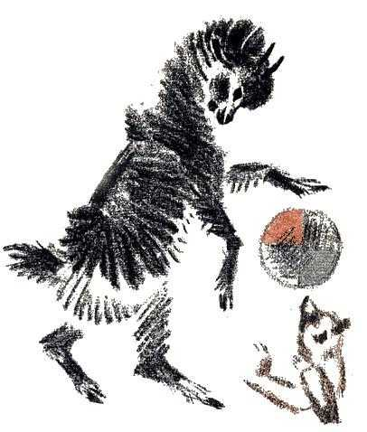Жил-был у бабушки серенький козлик —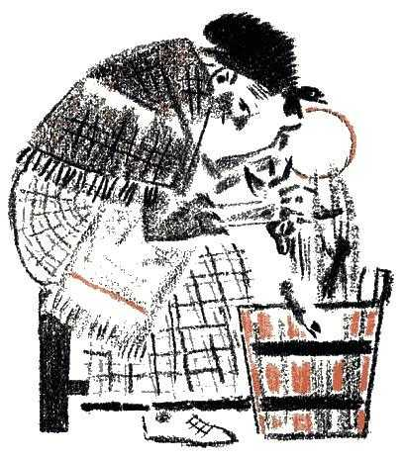
Вот как! вот как! — серенький козлик.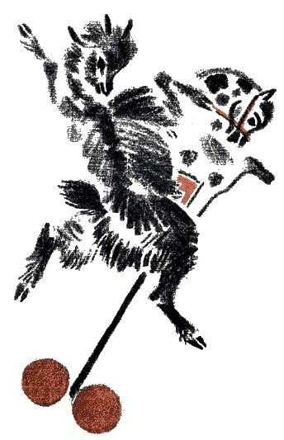
Бабушка козлика очень любила —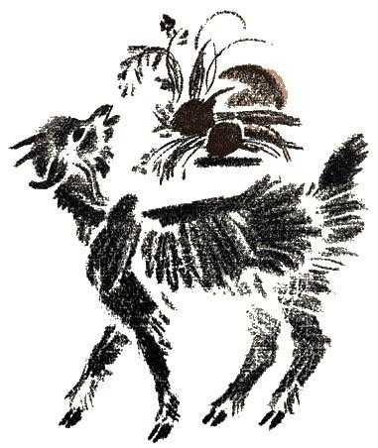
Вот как! вот как! — очень любила.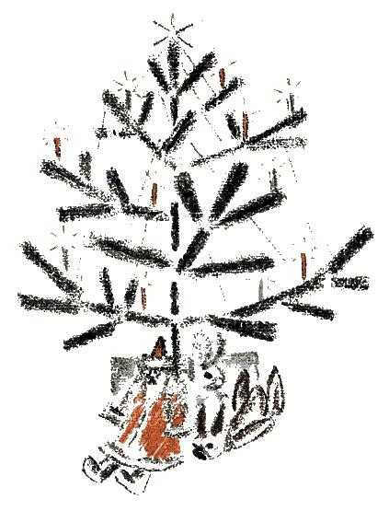
Вздумалось козлику в лес погуляти —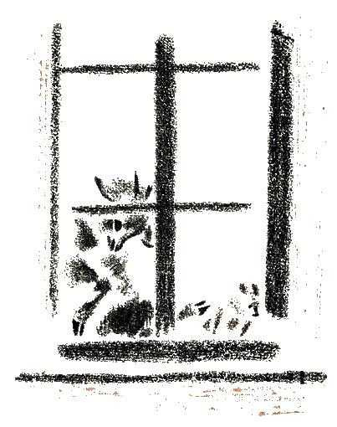
Вот как! вот как! — в лес погуляти.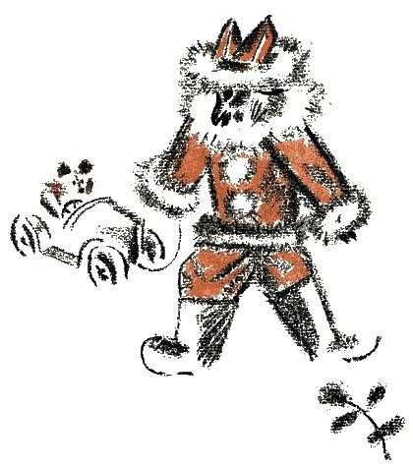
Напали на козлика серые волки —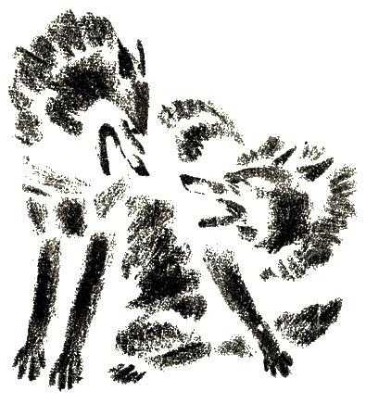
Вот как! вот как! — серые волки.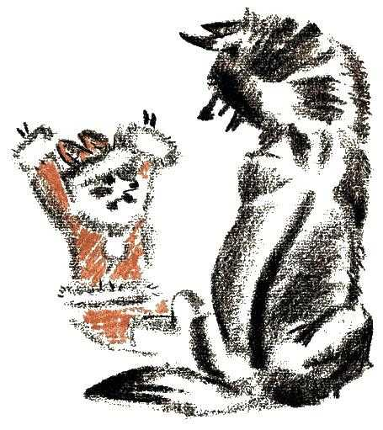
Остались от козлика рожки да ножки —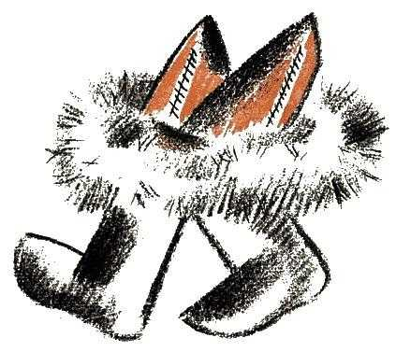Вот как! вот как! — рожки да ножки.
